GaussDB 适配版 DBeaver
存储过程调试与 Package 管理操作手册
面向首次使用断点、单步、变量、调用栈和包编译功能的测试人员

客户端 | DBeaver 26.1.5 GaussDB 适配版（构建 202610120248）
文档版本 | V1.1（2026-10-12）
适用平台 | 麒麟 V10 x86_64 / ARM64 图形桌面；Windows x86_64 操作路径基本一致
主要范围 | O/A/ORA 兼容库 PL/SQL 调试、Package 编译与排错；M 模式基础功能
读者 | 功能测试、研发、数据库管理员、现场支持人员

先读这一条
调试和 Package 能力同时依赖客户端插件与数据库服务端能力。M 模式按本次范围只验收连接、对象浏览、SQL 和表数据操作；不要在 M 库强行验证 O/ORA 的 PL/SQL 调试或 Package。

如何使用本手册
本手册按一个完整验收周期组织。第一次使用时从第 1 章开始；环境已准备好时，可直接从第 4 章的示例对象开始。每个功能都给出操作入口、逐步操作、结果检查、常见误判和建议截图。
章节 | 用途
第 1～3 章 | 确认客户端、中文、插件、JDBC、服务端模式和权限
第 4～10 章 | 准备例子并完成断点、步进、变量、监视、调用栈和事务验收
第 11～13 章 | 完成 Package 创建、三类编译、错误定位、批量删除和包成员调试
第 14～16 章 | 验证 M 模式基础能力、排障并填写验收记录

测试纪律
所有 DDL、DML、调试和删除操作只在独立测试库或独立测试 schema 中执行。确认对象属于自己后再删除；不要用业务过程测试回滚，不要把真实密码、服务器地址或业务 SQL 放进截图。

功能与兼容模式速查
能力 | 适用条件 | 验收口径
连接、浏览对象、SQL、表数据 | O/A/ORA、M、B/MySQL、PG 等目标连接 | 按实际数据库模式验证
过程/函数断点调试 | O/A/ORA 兼容库且服务端具备 DBE_PLDEBUGGER | 本手册重点
Package 创建、编译、错误定位 | 支持 Package 的集中式 O/A/ORA 环境 | 服务端不支持时不能由客户端补齐
M 模式 PL/SQL 调试/Package | 不在本次范围 | 只验收基础连接与数据操作

1 客户端安装位置与启动
入口 | 用户登录的麒麟图形桌面云或 Windows 客户端。DBeaver 不安装在 GaussDB 数据库服务器上。
操作 | Linux 先执行 uname -m：x86_64 使用 KylinV10-x86_64 包，aarch64 使用 KylinV10-aarch64 包；解压后进入 dbeaver 目录运行 ./dbeaver。Windows x86_64 可运行 setup.exe 安装，或解压 ZIP 后运行 dbeaver.exe。首次启动等待工作区初始化完成。
结果查看 | 出现 DBeaver 主窗口，左侧有数据库导航器。安装包必须与操作系统和 CPU 架构匹配；Windows ARM64、macOS 和 LoongArch 安装包不在本次发布范围。
建议截图 | 主窗口全景、关于 DBeaver 中的版本号

- Linux 提示 cannot execute binary file：通常是客户端包架构与系统 CPU 不一致，先执行 uname -m，不要反复 chmod。
- 关闭窗口后 Java/Eclipse 进程可能继续退出十几秒。再次启动前等待进程结束，避免 Can't lock workspace。
- 不能用 sh dbeaver 或 bash dbeaver 启动本机二进制；应执行 ./dbeaver。
- 客户端自带 Java；JDBC 驱动由客户或数据库供应商提供，并与数据库版本、连接协议匹配。

2 设置简体中文并确认插件

2.1 设置中文
入口 | 顶部菜单 帮助（Help）→ 产品配置（Show Product Configuration）。
操作 | 进入语言页，将 Language 选择为 简体中文；点击应用，完成向导；关闭 DBeaver，等待进程完全退出后重新启动。
结果查看 | 菜单中的 文件、编辑、导航、数据库、窗口、帮助等主要界面变为中文。SQL、对象名、服务端错误和部分上游文本可能仍显示英文。
建议截图 | 语言下拉框与应用按钮

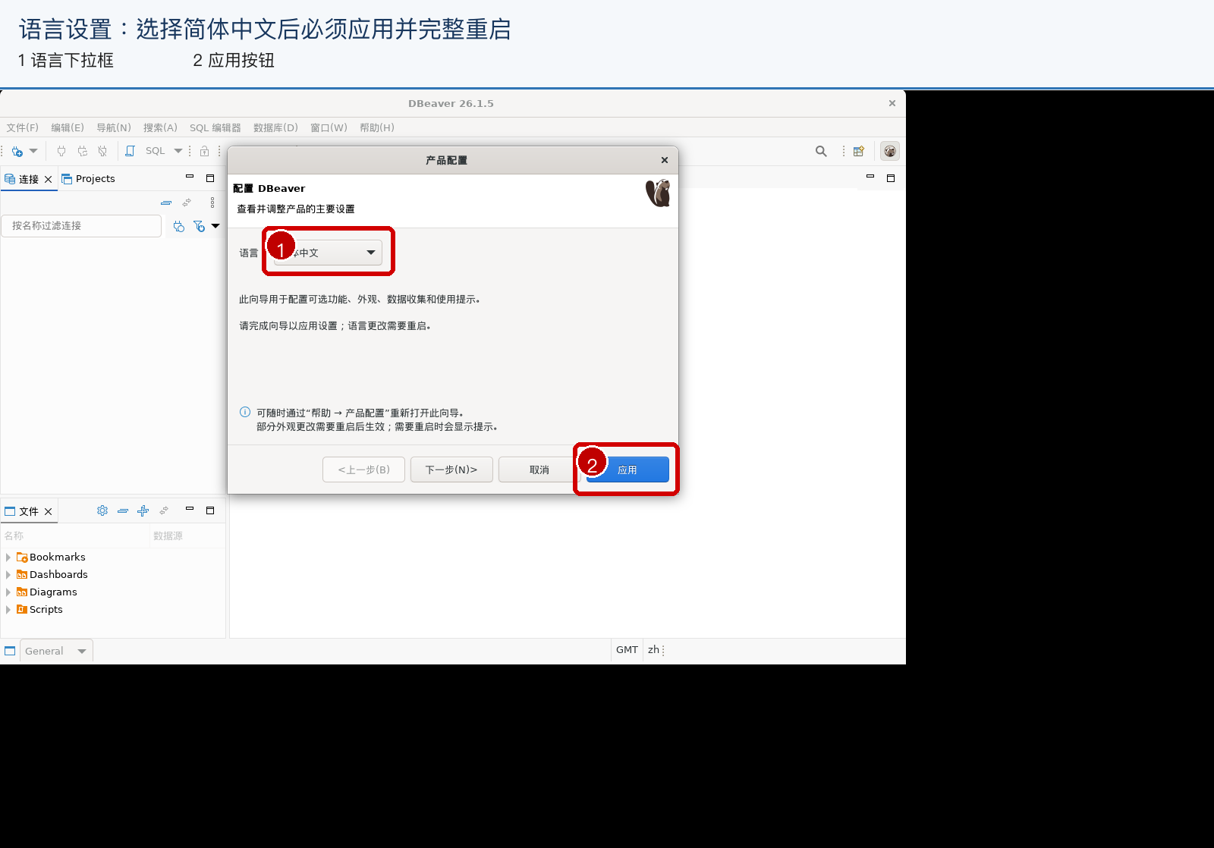
图 1 产品配置中的语言选择与应用位置
界面选择不生效时
检查 dbeaver.ini 中是否已有 -nl 和语言值。启动参数优先级高于界面设置；移除旧参数后重新通过界面设置，或临时用 ./dbeaver -nl zh 验证资源。

2.2 启用存储过程调试器
入口 | 帮助 → 产品配置 → 下一步 → 功能选择。
操作 | 勾选 存储过程调试器（Procedure debugger），完成向导并重启。此开关用于启用产品中已经安装的调试功能，不是在线下载 PostgreSQL 调试插件。
结果查看 | 重启后顶部 数据库 菜单出现 数据库调试；打开具体 GaussDB 过程对象时能创建 GaussDB routine 调试配置。
建议截图 | 功能选择页、数据库调试菜单

2.3 检查四个 GaussDB 插件
入口 | 帮助 → 关于 DBeaver → 安装详细信息（Installation Details）→ 插件（Plug-ins）。
操作 | 搜索并确认以下四项都存在。
结果查看 | 四个插件均能搜索到，版本与本次发布包一致。

org.jkiss.dbeaver.ext.gaussdb
org.jkiss.dbeaver.ext.gaussdb.ui
org.jkiss.dbeaver.ext.gaussdb.debug.core
org.jkiss.dbeaver.ext.gaussdb.debug.ui

3 服务端、账号和 JDBC 准备
需要确认 | 具体内容
连接信息 | 服务器地址、端口、数据库名、账号；分布式环境使用 DBA 提供的 CN/服务入口
版本与模式 | GaussDB 完整版本、集中式/分布式、sql_compatibility；O 模式可能显示 O/A/ORA
JDBC | 供应商提供的匹配 jar；GaussDB Native 使用 com.huawei.gaussdb.jdbc.Driver 与 jdbc:gaussdb:
调试权限 | 按目标版本授予 gs_role_pldebugger 等所需角色，并允许调用匹配签名的 DBE_PLDEBUGGER API
Package 环境 | 支持 Package 的集中式 O/A/ORA 测试库；能创建包并获取编译诊断
测试边界 | 独立库/schema，可创建过程、表、包并执行提交、回滚和删除

为什么 JDBC 连接成功仍可能无法调试
JDBC 只负责客户端与数据库通信。断点、步进、变量、堆栈依赖数据库内核提供的 DBE_PLDEBUGGER 调试 API；Package 编译也依赖服务端支持对应对象和诊断视图。

4 新建连接并确认兼容模式

T01 新建 O/A/ORA 连接
入口 | 数据库 → 新建数据库连接 → 搜索 GaussDB。
操作 | 选择 GaussDB Native；在驱动设置的 库（Libraries）页添加匹配的供应商 JDBC jar；填写主机、端口、数据库、用户、密码，点击测试连接并完成。
结果查看 | 测试连接成功；数据库导航器出现新连接。连接名称建议包含环境、库名和模式，例如 验收-507-O。
建议截图 | 连接设置页、测试连接成功提示

不要这样做
不要用 Generic 或 PostgreSQL 连接代替 GaussDB Native；否则即使 SQL 能执行，也可能得不到 GaussDB 专用对象模型和调试配置。

T02 查询版本与模式
1. 右键连接 → SQL 编辑器 → 新建 SQL 脚本。确认编辑器右上角绑定的是目标连接和数据库。
2. 逐条执行下面三条 SQL，保存结果截图。
3. 把完整版本、current_database、current_user 和 sql_compatibility 记入验收记录。
SELECT version();
SELECT current_database(), current_user;
SELECT name, setting
FROM pg_settings
WHERE name = 'sql_compatibility';
通过 | 结果能返回；库名和账号正确；模式与 DBA 提供的信息一致
失败 | 保存原始报错、SQLSTATE、客户端 JDBC 版本；不要只写 连接失败

5 准备可重复调试的父子过程
执行范围
仅在专用 O/A/ORA 验收库执行。若 ui_acceptance 已存在，换一个新 schema 名，不覆盖其他人的对象。

T03 创建测试对象
1. 打开 O 模式连接的新 SQL 脚本。
2. 先创建 schema 和审计表；成功后再执行两个过程的完整脚本。
3. 使用 执行 SQL 脚本，而不是只选中 BEGIN 内几行。斜杠 / 单独占一行，作为过程块分隔。
4. 手动提交模式下先提交准备事务；刷新 ui_acceptance → 存储过程。
CREATE SCHEMA ui_acceptance;
CREATE TABLE ui_acceptance.ui_audit(value integer);
CREATE OR REPLACE PROCEDURE ui_acceptance.ui_child(p_in int)
AS
DECLARE v_child int;
BEGIN
v_child := p_in + 2;
INSERT INTO ui_acceptance.ui_audit VALUES(v_child);
END;
/
CREATE OR REPLACE PROCEDURE ui_acceptance.ui_parent(p_in int)
AS
DECLARE v_local int;
BEGIN
v_local := p_in + 1;
ui_acceptance.ui_child(v_local);
INSERT INTO ui_acceptance.ui_audit VALUES(v_local);
END;
/
入口 | 数据库导航器 → 连接 → 目标数据库 → Schemas → ui_acceptance → 存储过程。
操作 | 刷新后双击 ui_parent 和 ui_child，分别打开对象编辑器并切到 源码（Source）。
结果查看 | 两个对象都能看到 CREATE OR REPLACE PROCEDURE 源码；不是只有普通 SQL 脚本中保存的一段文字。
建议截图 | 导航树中的两个过程及各自源码页

6 找到调试入口并创建配置
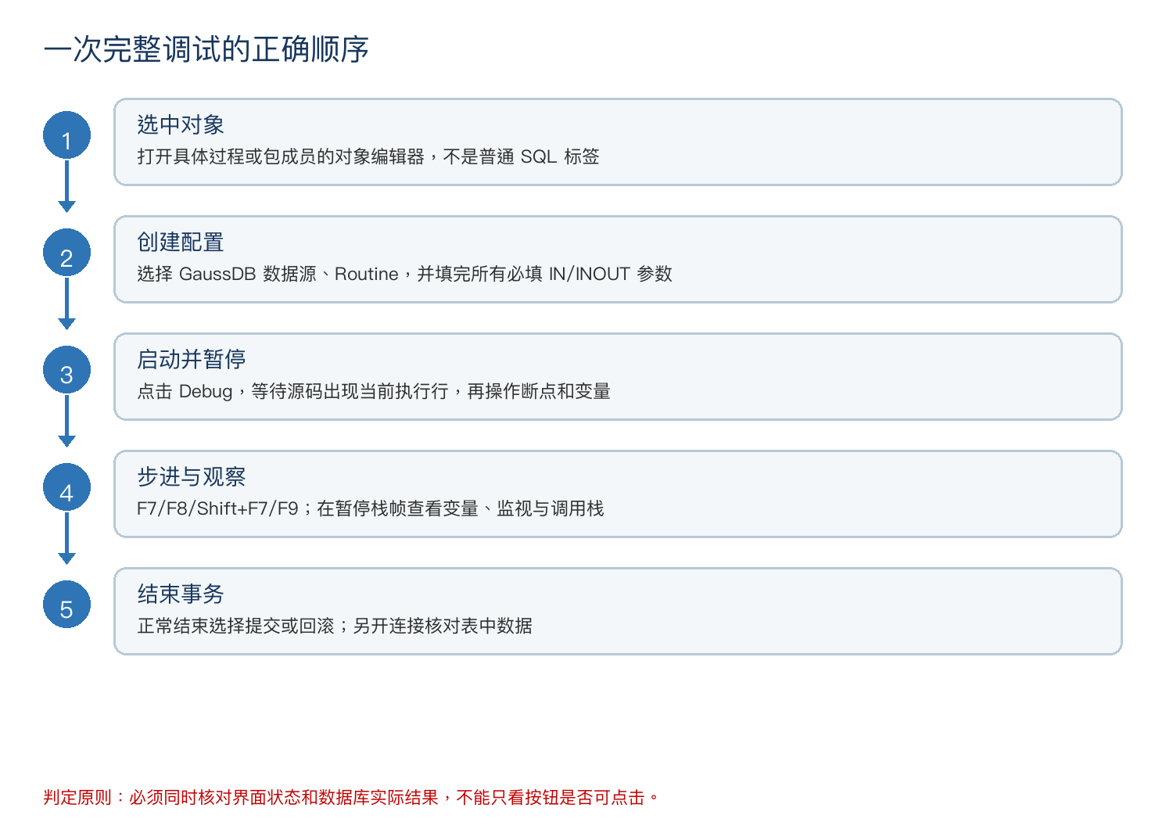
图 2 一次完整调试的操作与判定顺序

T04 打开正确的调试入口
1. 在数据库导航器中双击具体过程 ui_parent。不要只选 存储过程 文件夹。
2. 切到 Source，并在源码正文内单击一次，让对象编辑器获得焦点。
3. 打开顶部 数据库 → 数据库调试。也可以右键具体过程 → Debug As → 数据库调试；如果右键项为空，以数据库菜单路径为准。
4. 在左侧选择 Database Debug / 数据库调试，点击左上角新建配置按钮。

T05 填写调试配置
配置项 | 填写方法
Name | 验收-ui_parent-10，便于后续重复运行
数据源 | 刚才的 O/A/ORA GaussDB 连接，不能误选 M 库或同名连接
类型 | GaussDB routine
Routine | ui_acceptance.ui_parent
p_in | 输入方式选择 输入值，Value 填 10；数值不加引号
SQL NULL | 要传数据库 NULL 时选择 SQL NULL，不能输入字符串 NULL
使用默认值 | 只用于服务端确有默认值的连续末尾参数，本例不用

1. 双击 p_in 的 Value 单元格，输入 10。
2. 单击另一个单元格，使编辑值真正提交到配置表。
3. 点击 应用（如显示），确认窗口顶部没有必填项警告。
4. 点击 Debug。若询问是否打开调试透视图，选择是。
5. 等待源码出现当前执行行，再使用 F7/F8/F9；启动期间不要连续点击 Debug。
Debug 按钮灰色的最常见原因
未选 Routine、必填 IN/INOUT 参数没有值、编辑参数后焦点仍停留在单元格、数据源不是 GaussDB 或服务端前置检查未通过。窗口顶部提示通常会直接说明缺哪个值。

7 认识调试界面
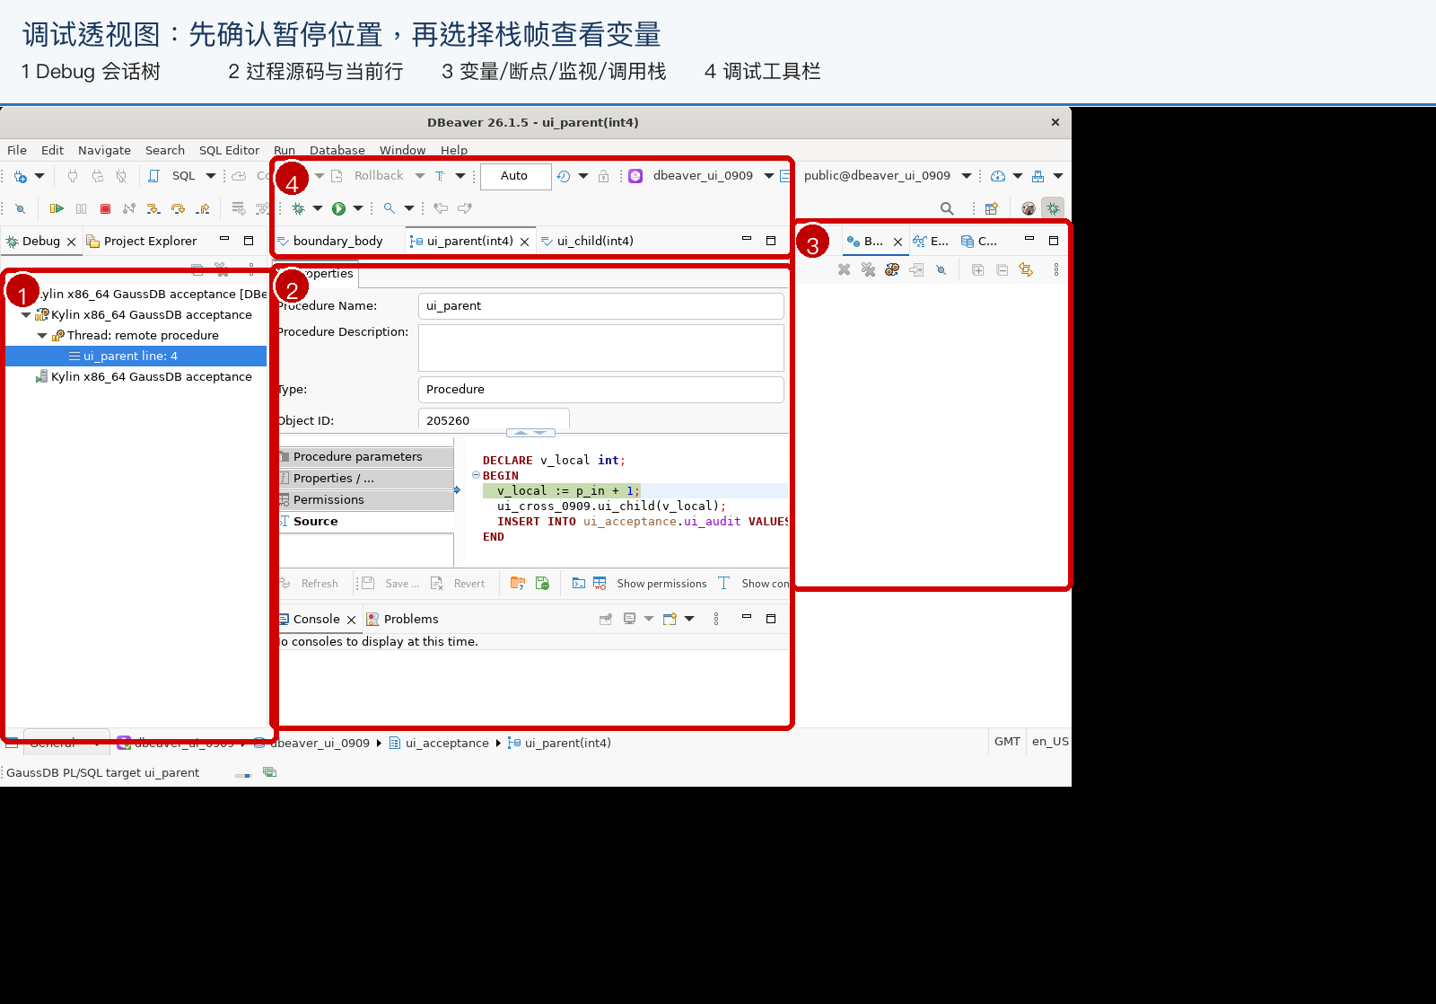
图 3 调试透视图四个关键区域：会话树、源码、视图标签和工具栏
窗口 | 作用
Debug / 调试 | 会话、线程、父子栈帧；选择暂停栈帧后其他窗格才有上下文
Breakpoints / 断点 | 集中查看、启用、禁用和删除所有断点
Variables / 变量 | 查看当前帧的参数和局部变量；可写变量可修改
Expressions / 表达式 | 添加变量名作为监视项；本实现不是任意 SQL 表达式计算器
Call stack / 调用栈 | 显示调用链；双击栈帧导航到对应过程源码

入口 | 窗口 → 显示视图 → 其他 → Debug 类别。
操作 | 依次打开 Debug、Breakpoints、Variables、Expressions；必要时拖到便于查看的位置。
结果查看 | 过程暂停后，选中 Debug 树中的具体栈帧；Variables、Expressions 和调用栈随当前帧刷新。

8 断点管理

T06 新增并命中断点
1. 在 ui_parent 源码中找到 ui_acceptance.ui_child(v_local);。
2. 双击这一行左侧灰色标尺，或右键标尺 → 切换断点。不要在空行、注释或 CREATE 头上设断点。
3. 在 ui_child 的 INSERT 行再设置一个断点。
4. 打开 Breakpoints，确认出现对象名、行号和已启用状态。
5. 运行父过程，按 Resume/F9，确认先后停在启用的断点行。
入口 | 对象 Source 页左侧标尺；断点统一管理位于 Breakpoints 窗格。
操作 | 在可执行语句行切换断点；启动调试后 Resume 到断点。
结果查看 | 源码左侧有断点标记；Breakpoints 有对应条目；暂停时当前行高亮且 Debug 会话状态为 suspended。
建议截图 | 断点列表、源码断点标记、命中后的当前行

T07 禁用、启用、删除与重建
1. 在 Breakpoints 中取消 ui_child 断点的复选框。重新运行并继续：这一断点不应导致暂停。
2. 重新勾选并再运行：断点应恢复命中。连续做两轮启用/禁用，不能出现 invalid break point index 或 already enabled。
3. 选中该断点并删除，或在同一源码标尺再次双击；列表条目应消失。
4. 在原位置重建断点并运行，确认仍能命中。
避免误判
禁用断点后若使用 F7 单步进入，仍可能在子过程暂停，这是单步行为，不是禁用失败。验证禁用必须用 Resume 让程序自由运行。

9 五个调试控制动作
动作 | 快捷键 | 怎样测试 | 结果查看
单步进入 | F7 | 父过程停在调用 ui_child 的行 | 进入子过程源码，调用栈新增子帧
单步跳过 | F8 | 另一轮停在父过程调用行；先禁用子断点 | 执行调用后停在父过程下一行
单步退出 | Shift+F7 | 已经在 ui_child 内暂停 | 执行到当前过程返回并回到父帧
继续 | F9 | 任意暂停位置 | 运行到下一个启用断点或过程结束
终止 | F10 | 单独一轮暂停时 | 会话终止；可重新启动，独立查库确认未留下未提交数据

1. 先用工具栏按钮验证功能。鼠标悬停图标，确认动作名称，不凭图形猜测。
2. 再让 Debug 窗口获得焦点，逐项测试快捷键。
3. 每个动作单独记录结果。桌面云、Fn 键或输入法可能拦截按键：按钮通过而按键失败时，分别记录。
4. 执行 F10 后等待会话退出，再重启相同配置，确认旧会话没有阻塞。

10 变量、监视与调用栈

T08 查看变量
入口 | 调试暂停后，在 Debug 树中选中 ui_parent 栈帧，再打开 Variables。
操作 | F8 执行 v_local := p_in + 1;，停到下一行。
结果查看 | 看到 p_in=10、v_local=11。当前执行行表示下一条将执行的语句，所以赋值前 v_local 为空属于正常。
建议截图 | Variables 中的 p_in 与 v_local、源码当前行

T09 修改变量
1. 父过程停在调用子过程之前，右键 v_local → 更改值，或双击可编辑值。
2. 输入 20 并确认；再次读取应显示 20。
3. F7 进入 ui_child，确认 p_in=20；执行 v_child := p_in + 2 后应显示 v_child=22。
4. 结束这一轮时选择回滚；不要把改值轮的 20/22 与标准轮的 11/13 混在一起。
5. 负向检查：给整数变量输入非法文本，应明确失败，不能显示成修改成功。

T10 添加监视
1. 父帧暂停时打开 Expressions。
2. 空白处右键 → Add Watch Expression，输入 v_local。
3. 步进并修改变量，确认监视值同步变化。
4. 进入子帧后添加 v_child；切回父帧时，超出作用域的变量可以显示不可用，但不能显示其他帧的陈旧值。
5. 删除监视项，确认列表移除。
监视能力边界
本版本保证变量名监视，例如 v_local。v_local + 1、SELECT、函数调用等任意表达式不属于本次承诺。

T11 调用栈与双击导航
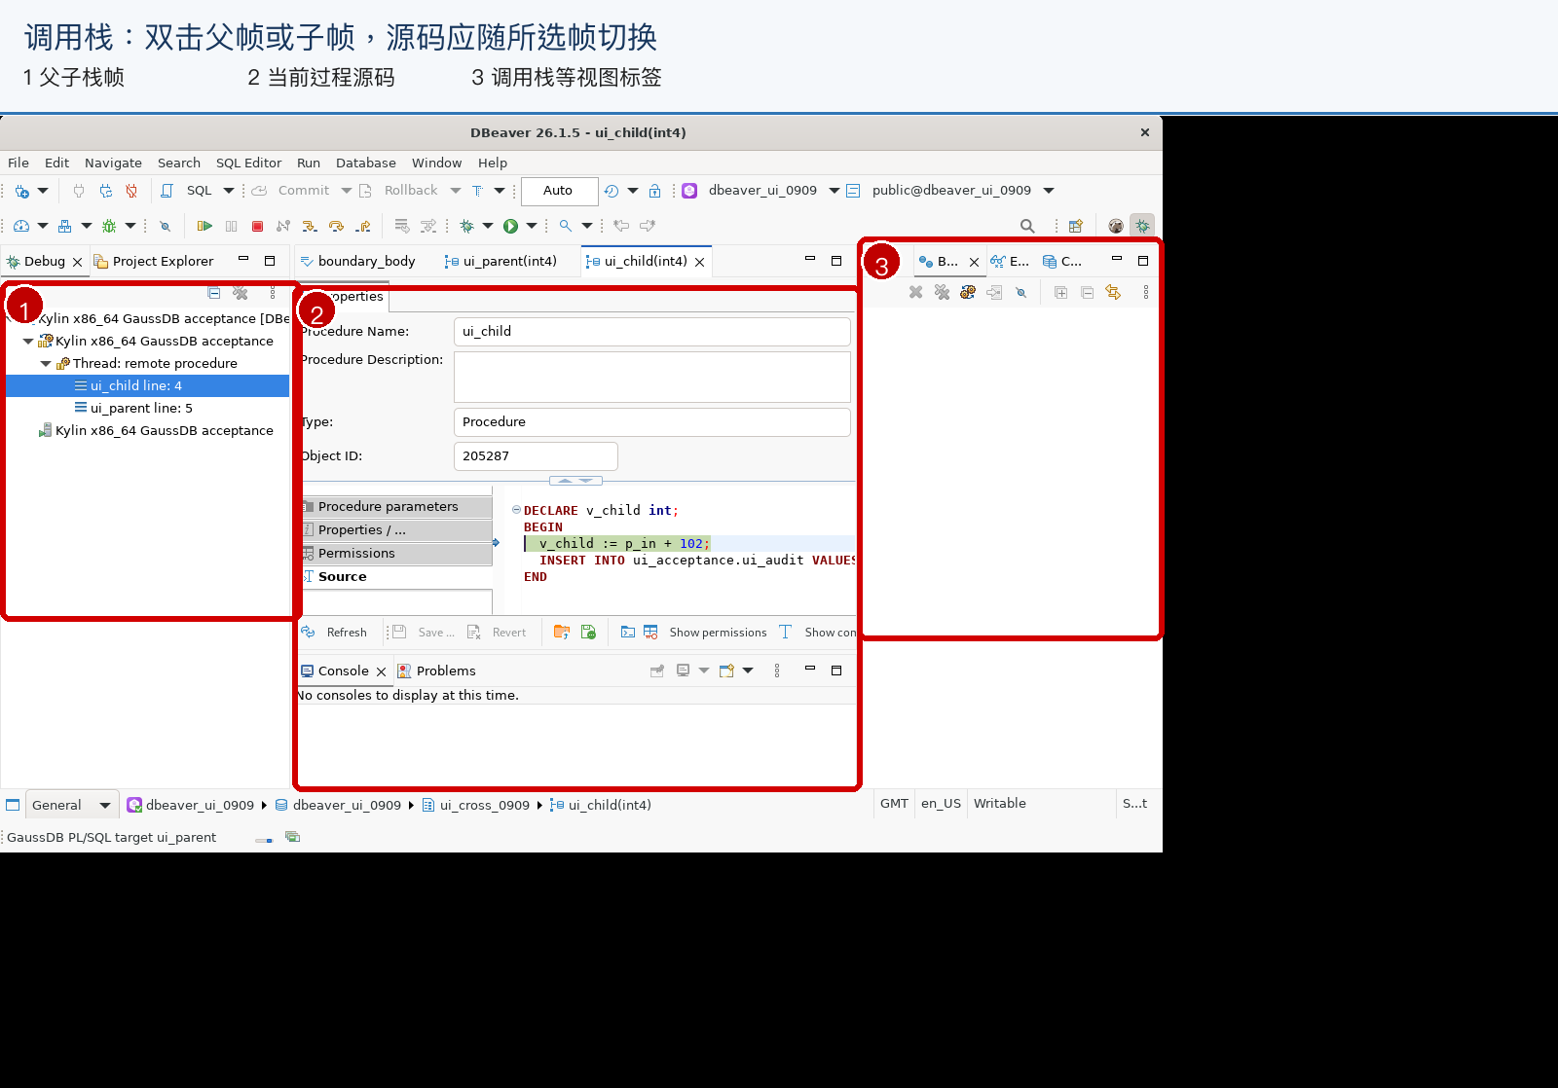
图 4 子过程暂停时的父子调用栈与源码切换位置
1. 在父过程调用 ui_child 的行按 F7。
2. Debug 树中应同时出现 ui_child 和 ui_parent 栈帧。
3. 双击 ui_parent：编辑器切到父过程调用位置。
4. 双击 ui_child：编辑器切回子过程当前行。
5. 核对 schema、对象名和行高亮；只打开了标签页但没有正确定位，不能判通过。

11 提交、回滚和终止后的数据核对
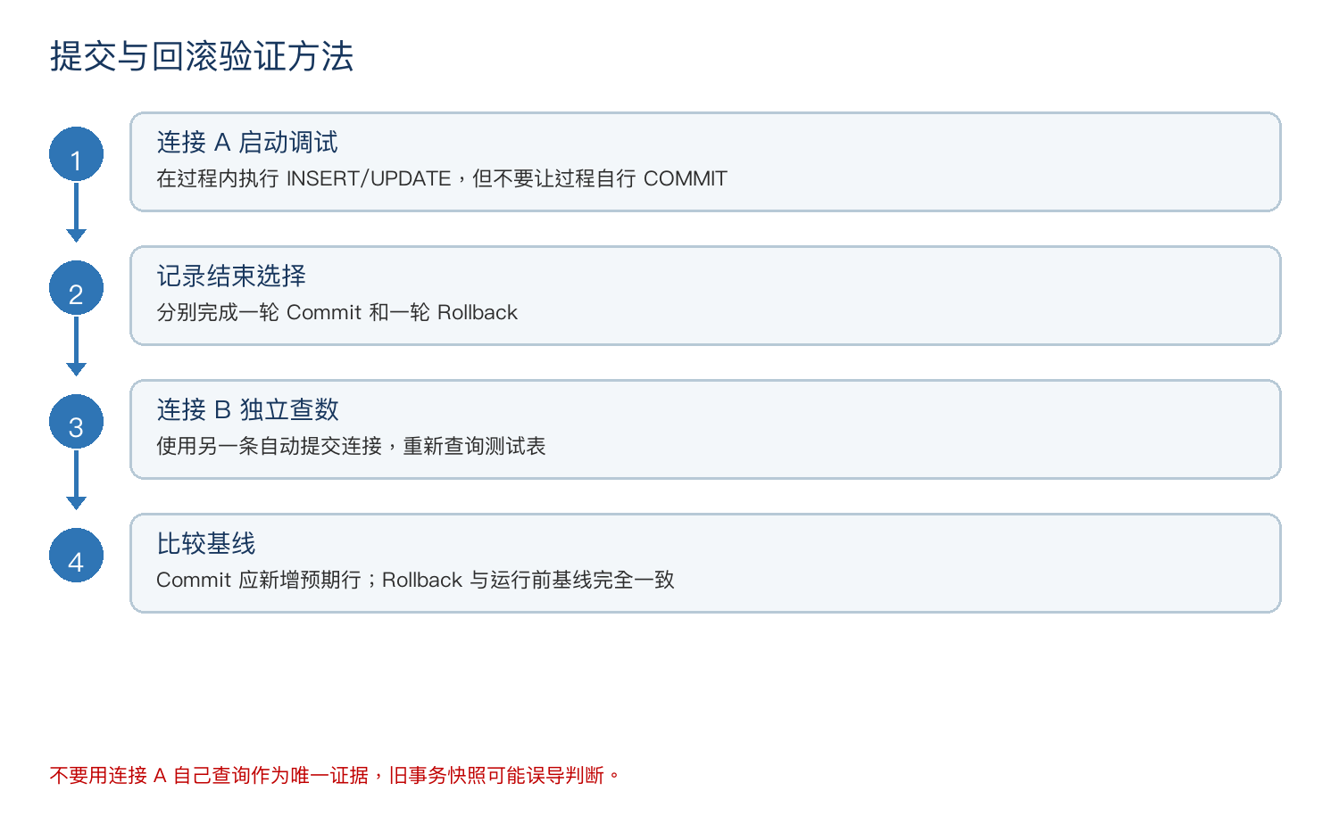
图 5 用独立连接验证调试事务的提交和回滚
必须使用第二条连接
不能只看到提交/回滚按钮就判定通过。创建同库的第二条连接，命名为 验收查数，并用自动提交模式查询。

SELECT value, COUNT(*) AS n
FROM ui_acceptance.ui_audit
GROUP BY value
ORDER BY value;

T12 正常结束后提交
1. 在验收查数连接记录基线。
2. 参数 10、没有改变量的一轮调试，按 F9 直到过程执行完毕。
3. 出现 提交还是回滚本次数据库变更 时选择 Commit/提交。
4. 在验收查数连接重新执行查询。相对基线，11 和 13 各增加 1 行，总计增加 2 行。

T13 正常结束后回滚
1. 重新记录基线，运行相同输入。
2. 结束时选择 Rollback/回滚。
3. 使用验收查数连接查询，结果与本轮基线完全一致。

T14 中途终止
1. 单独启动一轮，暂停后按 F10。
2. 确认会话终止；用验收查数连接检查没有留下本轮未提交数据。
3. 重新启动配置，应能正常进入新调试会话。
回滚的边界
过程内部主动 COMMIT、自治事务、外部接口或消息等副作用，不能保证由调试结束的最终回滚撤销。因此本例只写普通测试表。

12 Package 创建、浏览与编译
环境前提
只在服务端支持 Package 的集中式 O/A/ORA 专用库执行。分布式环境或不具备 Package 的版本出现不支持错误时，应记为环境阻塞，不得伪造为客户端通过。

T15 创建有效包
CREATE SCHEMA ui_pkg;
CREATE PACKAGE ui_pkg.manual_pkg AS
FUNCTION value_of RETURN INTEGER;
END manual_pkg;
/
CREATE PACKAGE BODY ui_pkg.manual_pkg AS
FUNCTION value_of RETURN INTEGER AS
BEGIN
RETURN 42;
END value_of;
END manual_pkg;
/
SELECT ui_pkg.manual_pkg.value_of();
1. 若 ui_pkg 或 manual_pkg 已存在，换新名称；不要覆盖现有对象。
2. 执行完整脚本，查询应返回 42；手动事务模式下提交准备事务。
3. 刷新 ui_pkg → Packages/包 → manual_pkg。
4. 双击包对象，分别检查 声明（Specification）和 主体（Body）。声明是接口，主体是实现。

T16 编译全部、声明和主体
入口 | 数据库导航器 → ui_pkg → Packages → 右键具体包 manual_pkg。
操作 | 依次执行 编译包、编译包声明、编译包主体。每次等后台任务结束再执行下一项；源码有星号时先 Ctrl+S 保存。
结果查看 | 编译无错误；刷新后 SELECT ui_pkg.manual_pkg.value_of() 仍返回 42。成功时可能只在任务状态或日志中体现，不一定弹出成功框。
建议截图 | 右键菜单中的三个编译命令、执行完成状态

界面动作 | 数据库动作 | 用途
编译包 | ALTER PACKAGE ... COMPILE | 声明与主体整体编译
编译包声明 | ALTER PACKAGE ... COMPILE SPECIFICATION | 只编译接口部分
编译包主体 | ALTER PACKAGE ... COMPILE BODY | 只编译实现部分

13 Package 错误定位、批量删除和成员调试

T17 制造错误并定位源码
1. 仅修改 manual_pkg 的测试主体，将 RETURN 42; 改为 RETURN manual_missing_symbol;，保存。
2. 右键 manual_pkg → 编译包主体。保留服务端返回的完整错误。
3. 若服务端能保存无效主体并提供诊断，应出现 包编译错误 列表，包含 Package、Source part、Line、Error。
4. 双击错误行，或选中后点击 Open source/打开源码。应定位到主体中的错误行，而不是声明或另一个包。
5. 改回 RETURN 42;，保存并重新编译；查询恢复为 42，旧错误不能继续显示为当前错误。
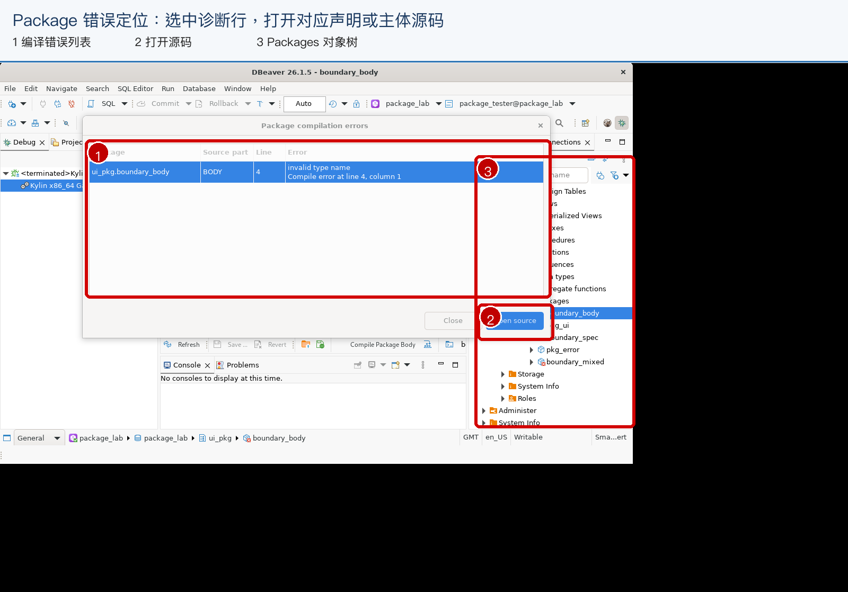
图 6 Package 编译错误列表、源码打开按钮和对象树位置
无法出现错误列表时怎样记录
有些服务器拒绝保存无效主体，或不提供 DBE_PLDEVELOPER.GS_ERRORS 诊断。这时记录服务端版本、模式和原始错误，结论写 BLOCKED（环境不满足），不能写错误定位通过。

T18 批量删除包
CREATE PACKAGE ui_pkg.manual_pkg_second AS
FUNCTION value_of RETURN INTEGER;
END manual_pkg_second;
/
1. 创建并提交第二个测试包，刷新 Packages。
2. 按住 Ctrl 只选择 manual_pkg 和 manual_pkg_second，右键 Delete/删除。
3. 第一次在确认框点取消；刷新后两个包都应仍存在。
4. 第二次重新选择并确认。若有 SQL 预览，核对只包含两个测试包，不要勾选级联删除业务依赖。
5. 刷新对象树，并使用另一连接查询对象状态，确认两个包都不存在。

T19 调试 Package 中的过程和函数
本版本的包成员调用规则
GaussDB 507 对包成员外部调用通常使用 package.member，并通过 search_path 找到 schema。不要手工把 schema.package.member 三段名当作普通过程调用。启动 Package 成员调试前，客户端会在配置页明示 SET LOCAL search_path 的具体值；只有用户勾选本次确认后才会在隔离的调试事务内执行。设置会在提交或回滚后清除，每次重新启动都需要再次确认，不会在后台静默复用。

CREATE PACKAGE ui_pkg.debug_pkg AS
PROCEDURE p(p_in INTEGER DEFAULT 7);
FUNCTION f(p_in INTEGER DEFAULT 11) RETURN INTEGER;
END debug_pkg;
/
CREATE PACKAGE BODY ui_pkg.debug_pkg AS
PROCEDURE p(p_in INTEGER DEFAULT 7) AS
v_local INTEGER;
BEGIN
v_local := p_in + 1;
INSERT INTO ui_acceptance.ui_audit VALUES(v_local);
END p;
FUNCTION f(p_in INTEGER DEFAULT 11) RETURN INTEGER AS
v_result INTEGER;
BEGIN
v_result := p_in + 2;
RETURN v_result;
END f;
END debug_pkg;
/
1. 刷新 ui_pkg → Packages → debug_pkg，展开包成员。
2. 打开成员过程 p 或成员函数 f 的对象编辑器与源码。入口仍是 数据库 → 数据库调试。
3. 新建 GaussDB routine 配置，选择包成员；填写 p_in，或在支持默认值时选择 使用默认值。
4. 选中 Package 成员后，配置页底部会出现“Package 调试所需的会话参数”。逐字核对界面明示的 SET LOCAL search_path = "ui_pkg"；它只影响本次隔离的调试事务，并会在提交或回滚后自动清除，不会修改其他会话参数。
5. 阅读上述内容后，勾选“我已了解，并允许仅为本次调试设置上述事务级参数”。未勾选时 Debug 不可启动，窗口顶部会提示必须先确认。
6. 这个确认只对本次启动有效。调试结束后再次启动、重新打开保存的配置，或重新选择调试对象时，都必须再次阅读并勾选；旧配置不会复用上一次的确认。
7. 在包主体内的 v_local/v_result 赋值行设置断点并启动。确认能停在正确的包主体、查看参数与局部变量、继续并选择提交或回滚。
8. 需要先用 SQL 校验时，在单独脚本执行 SET search_path=ui_pkg,public; CALL debug_pkg.p(); SELECT debug_pkg.f();。这是手工 SQL 校验，不代表调试器会在后台永久修改会话参数。
入口 | Packages → debug_pkg → 成员过程/函数 → 打开源码 → 数据库 → 数据库调试。
操作 | 选择准确成员和签名，填写参数，在包主体可执行行设置断点后启动。
结果查看 | 暂停位置属于 debug_pkg 主体；变量与返回值正确；不会报 schema 被解释成数据库的三段名错误。
建议截图 | 调试配置中的成员全名、包主体断点、暂停后的变量

14 M 模式基础能力验收
范围结论
本次需求修正后的口径是：M 模式保证基础连接、对象浏览、SQL 和表数据操作；PL/SQL 存储过程调试和 Package 使用 O/A/ORA 环境验证。

T20 M 模式连接与表数据
1. 使用 DBA 提供的 M 模式库与匹配 JDBC，新建 GaussDB 连接。
2. 执行第 4 章的版本和 sql_compatibility 查询，确认确实为 M。
3. 展开 schema、表、字段，打开测试表的 属性 和 数据。
4. 在独立测试 schema 创建普通表，插入、查询、更新和删除一条记录；明确提交。
5. 在数据网格刷新并核对实际数据；断开后重连，再次浏览对象和数据。
6. 记录基础能力结果。不要把看不到 PL/SQL 调试入口写成 M 模式调试缺陷。

15 常见问题与定位顺序
现象 | 可能原因 | 处理方法
Debug As 后面显示 none applicable | 当前焦点不是具体 GaussDB 过程/函数对象，或对象/模式不满足调试门控 | 双击具体过程 → Source → 单击源码；使用 数据库 → 数据库调试 主入口
调试配置里只有 Launch Group | 进入了通用运行/调试配置，尚未创建 Database Debug 类型 | 选左侧 DBeaver/Database Debug 节点，点左上角新建；先确认调试功能已启用
GaussDB routine 的 Routine 为空 | 未从对象入口带入，或尚未手工选择 | 点 Routine 右侧选择按钮，从 schema 的存储过程/函数/包成员中选择
Debug 按钮灰色 | 连接、Routine 或必填参数未完成；单元格编辑值尚未提交 | 填写后点击其他单元格，查看窗口顶部警告，再点应用
函数不存在/参数类型不匹配 | 输入方式或 JDBC 绑定类型与真实签名不一致；OUT 参数不应作为普通 IN 传入 | 核对对象签名，只填 IN/INOUT；选择正确输入类型，保留完整错误
没有变量或调用栈 | 程序仍在运行，或只选中会话而不是暂停栈帧 | 等待暂停，在 Debug 树中选择具体 frame
F7/F8/F9/F10 无效 | 桌面云、Fn 键、输入法或窗口焦点拦截 | 先点工具栏按钮，再测试按键并分别记录
没有 Packages 或编译菜单 | 服务器/模式不支持包，或右键了 Packages 文件夹 | 确认集中式 O/A/ORA 能力；右键具体包对象
包编译后没有错误定位 | 无效主体未保存或服务器无诊断视图 | 记录服务端限制；不要修改系统表造错误
Can't lock workspace | 旧实例尚未完全退出 | 等待十几秒并确认进程结束；不要忽略锁或删除活跃 .lock
中文只有一部分 | 部分上游文本、SQL 标识符和服务端诊断无中文资源 | 先确认主菜单已中文；区分资源未翻译与语言设置未生效

16 验收记录与截图清单

16.1 每条用例的记录模板
字段 | 填写内容
基本信息 | 用例编号、测试人、日期、客户端版本、OS、CPU 架构
数据库 | GaussDB 完整版本、兼容模式、集中式/分布式、连接入口类型
驱动 | JDBC jar 名称和版本、驱动类、URL 协议
对象 | schema、包/过程/函数全名、签名、输入参数
步骤 | 实际点击路径和执行动作，不复制预期结果
证据 | 界面截图、第二连接查数、错误原文、SQLSTATE、发生时间
结论 | PASS / FAIL / BLOCKED（环境不满足）/ NOT RUN
收尾 | 是否结束会话、处理事务、清除断点/监视并清理测试对象

16.2 最少应保留的截图
- 关于 DBeaver 的客户端版本，以及连接查询得到的数据库版本与兼容模式。
- 调试配置：数据源、Routine、签名和输入参数；遮盖密码和真实服务器地址。
- 父过程断点命中、子过程断点命中、Breakpoints 启停状态。
- F7 进入子过程后的父子调用栈，以及双击父帧/子帧后的源码定位。
- Variables 修改前后，Expressions 监视值变化。
- 提交/回滚选择，以及第二连接查询前后的数据结果。
- Package 的三种编译入口、错误列表与定位行、批量删除确认。
- 任何 FAIL 或 BLOCKED 的完整错误对话框与详情，不只截第一行。

16.3 推荐执行顺序与结论
用例 | 阶段 | 通过标准
T01～T05 | 连接、模式、示例对象与调试配置 | 调试会话能启动并暂停
T06～T11 | 断点、五类控制、变量、监视、调用栈 | 所有界面状态与值符合预期
T12～T14 | 提交、回滚、终止 | 第二连接的实际数据符合预期
T15～T19 | Package 创建、编译、错误定位、删除、成员调试 | 支持 Package 的集中式 O 环境闭环
T20 | M 模式基础功能 | 连接、对象、SQL、表数据闭环

最终判定
客户端功能、服务端能力和客户环境验收要分开记录。某个环境不具备 Package 或调试 API 时，正确结论是 BLOCKED，并附版本和错误证据；不能写成客户端已通过，也不能写成客户端必然失败。

附录 A 清理测试对象
确认没有其他人使用这些测试对象后，由对象创建者在专用验收库逐项清理。先结束调试会话、处理事务并清除本轮断点和监视，再执行 DDL。
DROP PACKAGE IF EXISTS ui_pkg.debug_pkg;
DROP PACKAGE IF EXISTS ui_pkg.manual_pkg;
DROP PACKAGE IF EXISTS ui_pkg.manual_pkg_second;
DROP PROCEDURE IF EXISTS ui_acceptance.ui_parent(INTEGER);
DROP PROCEDURE IF EXISTS ui_acceptance.ui_child(INTEGER);
DROP TABLE IF EXISTS ui_acceptance.ui_audit;
-- 仅当 schema 确认只包含自己的测试对象时，才考虑删除 schema。
-- 不要在共享环境执行 DROP SCHEMA ... CASCADE。

附录 B 测试人员一分钟速记
入口 | 打开具体过程 Source → 数据库 → 数据库调试
启动 | 选 O 库、GaussDB routine、Routine，填完 IN/INOUT 参数
断点 | 双击源码左侧标尺；在 Breakpoints 勾选启用、取消禁用、删除
控制 | F7 进入、F8 跳过、Shift+F7 退出、F9 继续、F10 终止
观察 | 暂停后选栈帧，再看 Variables、Expressions 和调用栈
事务 | 结束选提交/回滚；第二连接查表才是最终证据
Package | 右键具体包 → 编译全部/声明/主体；错误行用 Open source 定位
M 模式 | 本次只验连接、对象、SQL 和表数据，不做 PL/SQL 调试与包

